Екатеринбург - 2026
Пояснительная записка
Студент Савицкий К. А.
Группа 284

МДК 02.02 Инструментальные средства разработки программного обеспечения
Учебная практика
Кафедра информационных систем и технологий
Министерство цифрового развития, связи и массовых коммуникаций РФ
ФГБОУ «Сибирский государственный университет телекоммуникаций и информатики (СибГУТИ)
Уральский технический институт связи и информатики (филиал)
в г. Екатеринбурге (УрТИСИ СибГУТИ)

Министерство цифрового развития, связи и массовых коммуникаций РФ
ФГБОУ «Сибирский государственный университет телекоммуникаций и информатики (СибГУТИ)
Уральский технический институт связи и информатики (филиал)
в г. Екатеринбурге (УрТИСИ СибГУТИ)

ОТЗЫВ
о работе обучающегося Савицкого Константина Артемовича
в период подготовки учебного проекта по теме «Разработка веб-приложения для магазина по продаже мебели»
Направление подготовки: 09.02.07 Информационные системы и программирование

Преподаватель кафедры ИСТ УрТИСИ  Преподаватель | ___________ Бурумбаев Д. И.
(Бурумбаев Даниль Ильмирович)
«_____» _________________

Содержание

Введение 5
1 Анализ предметной области 6
2 Проектирование базы данных 7
2.1 Описание базы данных 7
2.2 ER-диаграмма 8
3 Разработка серверной части 9
3.1 Описание API 9
3.2 Описание парсера excel-файлов 10
4 Пользовательский интерфейс 11
4.1 Описание пользовательского интерфейса 11
4.2 Страница со списком товаров 11
4.3 Страница со списком цехов 12
4.4 Страница добавления и редактирования товаров 13
5 Описание дипломного проекта 16
5.1 Обоснование выбора инструментальных средств разработки 16
5.2 Структура приложения 16
5.3 Инструкция по работе с приложением 17
Заключение 20
Приложение А 21

Введение

Создание информационной системы для мебельной производственной компании «Комфорт» позволяет автоматизировать ключевые бизнес-процессы, связанные с учетом и управлением выпускаемой продукцией. Ранее информация о товарах, технологических процессах и задействованных производственных участках хранилась в разрозненных источниках, что затрудняло оперативное получение актуальных данных, планирование загрузки цехов и расчет производственных мощностей. Внедрение специализированного программного обеспечения обеспечивает централизованное хранение информации, ускоряет процессы добавления и корректировки сведений о продукции, а также предоставляет инструменты для технологических расчетов. Сотрудники компании получают возможность быстро оценивать трудоемкость изготовления изделий, контролировать загрузку производственных участков и планировать выпуск продукции с учетом имеющихся ресурсов.
Актуальность разработки обусловлена необходимостью повышения эффективности производственного планирования и оптимизации использования оборудования и трудовых ресурсов. Современные мебельные производства сталкиваются с потребностью в гибком управлении технологическими процессами, оперативном пересмотре маршрутов изготовления изделий и точном расчете потребности в материалах. Готовые программные решения, представленные на рынке, зачастую либо избыточно функциональны и требуют значительных финансовых вложений, либо не учитывают специфику конкретного производства и не позволяют гибко настраивать технологические карты. Разработка собственной системы, ориентированной на реальные потребности предприятия, позволяет создать инструмент, полностью соответствующий существующим бизнес-процессам и производственным нормативам.
Целью выполнения учебной практики является создание веб-ориентированной подсистемы управления продукцией для мебельной компании, обеспечивающей ведение каталога изделий, управление технологическими маршрутами их изготовления и расчет потребности в сырьевых материалах.
Для достижения поставленной цели решаются следующие задачи:
- разработать пользовательский веб-интерфейс, позволяющий просматривать каталог мебели и пользоваться калькулятором;
- разработка API для взаимодействия интерфейса с базой данных товаров и обработки заказов;
- обеспечение стабильной и корректной работы;
- написание пояснительной записки.

1 Анализ предметной области

Мебельное предприятие «Комфорт» специализируется на выпуске изделий различных стилевых направлений — от классических гарнитуров до современных модульных решений. Производственный процесс ориентирован на применение экологически чистых материалов: массивов древесины, ламинированных древесно-стружечных плит, фанеры и МДФ. В условиях расширения номенклатуры выпускаемых изделий и необходимости оптимального распределения производственных мощностей возникает потребность в автоматизированном учете информации о выпускаемой продукции и технологических маршрутах ее изготовления.
Подсистема обеспечивает следующий функционал:
– просмотр списка продукции;
– добавление и редактирование информации о продукции;
– просмотр списка цехов.

Используемый стек технологий:
- Python – основной язык программирования;
- Flask – фреймворк для создания API;
- HTML/CSS – веб-интерфейс;
- PostgreSQL – СУБД;

2 Проектирование базы данных

2.1 Описание базы данных

В качестве СУБД использовалась PostgreSQL.
Связи между таблицами:
Структура базы данных спроектирована с обеспечением ссылочной целостности на уровне внешних ключей. Таблица products содержит сведения о выпускаемых изделиях и связана с таблицей product_types через поле product_type_id, а с таблицей material_types — через поле main_material_id. Данная схема позволяет однозначно определить категорию изделия и тип основного конструкционного материала для каждой записи в каталоге.
Таблица product_workshops реализует связь «многие ко многим» между продукцией и производственными участками. Каждая запись включает идентификатор продукта (product_id), идентификатор цеха (workshop_id) и время обработки в часах (hours). Благодаря такой структуре одно изделие может проходить обработку в нескольких цехах, а общая трудоемкость его изготовления вычисляется путем суммирования значений hours для всех записей, соответствующих данному продукту. Данный подход полностью соответствует технологическому принципу последовательной обработки изделий на различных производственных участках.
Для первоначального наполнения базы данных разработан специализированный скрипт import_data.py, осуществляющий импорт информации из Excel-файлов. Скрипт функционирует следующим образом: с использованием библиотеки pandas производится чтение данных из файлов Material_type_import.xlsx, Product_type_import.xlsx, Workshops_import.xlsx, Products_import.xlsx и Product_workshops_import.xlsx; для каждого файла выполняется предварительная обработка: переименование колонок для соответствия структуре таблиц и приведение типов данных; импорт осуществляется с учетом иерархии зависимостей: сначала загружаются справочные таблицы (material_types, product_types, workshops), не имеющие внешних зависимостей, затем таблица products, для которой выполняется автоматическое преобразование названий типов и материалов в соответствующие идентификаторы путем выполнения запросов к уже загруженным справочникам; завершающим этапом производится импорт связей в таблицу product_workshops, где названия продуктов и цехов заменяются на их идентификаторы, после чего выполняется вставка записей с указанием времени обработки.

Все операции импорта обернуты в транзакции с возможностью отката при возникновении ошибок, что гарантирует сохранение целостности данных даже в случае сбоев. При выполнении скрипта в консоль выводится подробная информация о количестве импортированных записей и возникающих ошибках, что обеспечивает прозрачность процесса загрузки данных.

2.2 ER-диаграмма

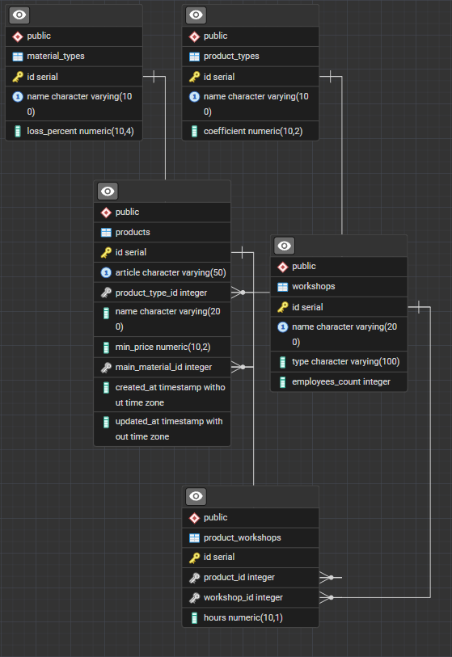

Рисунок 2.1 – ER-диаграмма базы данных

3 Разработка серверной части

3.1 Описание API

Серверная часть приложения реализована с использованием микрофреймворка Flask, обеспечивающего обработку HTTP-запросов и маршрутизацию. Взаимодействие с базой данных PostgreSQL выполняется напрямую через библиотеку psycopg2 с применением параметризованных запросов для защиты от SQL-инъекций. Такой подход обеспечивает полный контроль над выполняемыми SQL-запросами и позволяет тонко настраивать операции извлечения и модификации данных под конкретные задачи приложения.
Flask обрабатывает входящие запросы, направляя их к соответствующим функциям-обработчикам на основе URL-маршрутов. Ответы формируются в формате HTML путем рендеринга шаблонов Jinja2, что соответствует классической модели веб-приложений с серверным рендерингом. Для валидации данных, поступающих из форм, используется встроенная проверка на стороне сервера с последующим информированием пользователя через flash-сообщения.
Для работы с данными реализован набор моделей в файле models.py, каждая из которых инкапсулирует логику выполнения запросов к соответствующей таблице базы данных. Методы моделей возвращают данные в формате словарей, что упрощает их передачу в шаблоны. При необходимости получения данных в формате JSON для асинхронных запросов реализованы отдельные API-эндпоинты, возвращающие ответы.
В приложении реализованы следующие маршруты для работы с продукцией и связанными сущностями:
- Страница со списком всех цехов и количеством сотрудников находится по адресу /workshops через GET-запрос, обрабатывается функцией workshops_list().
- Калькулятор расчета сырья доступен по адресу /calculator через GET-запрос, обрабатывается функцией calculator().
- Форма добавления нового продукта открывается по адресу /product/add через GET-запрос, а сохранение данных происходит через POST-запрос на тот же адрес, обрабатывается функцией add_product().
- Форма редактирования продукта доступна по адресу /product/edit/<product_id> через GET-запрос, а сохранение изменений — через POST-запрос на тот же адрес, обрабатывается функцией edit_product().
- Страница просмотра цехов для конкретного продукта находится по адресу /product/<product_id>/workshops через GET-запрос, обрабатывается функцией view_workshops().
- Страница управления цехами для продукта доступна по адресу /product/<product_id>/workshops/manage через GET-запрос, обрабатывается функцией manage_product_workshops().
- Добавление цеха к продукту выполняется через POST-запрос на адрес /product/<product_id>/workshops/add, обрабатывается функцией add_product_workshop().
- Обновление времени в цехе для продукта выполняется через POST-запрос на адрес /product/<product_id>/workshops/<workshop_id>/update, обрабатывается функцией update_workshop_hours().
- Удаление цеха из продукта выполняется через POST-запрос на адрес /product/<product_id>/workshops/<workshop_id>/remove, обрабатывается функцией remove_product_workshop().

3.2 Описание парсера excel-файлов

Для первоначального наполнения базы данных разработан скрипт import_data.py, осуществляющий импорт информации из Excel-файлов. Скрипт последовательно считывает данные из пяти файлов: Material_type_import.xlsx (типы материалов), Product_type_import.xlsx (типы продукции), Workshops_import.xlsx (цеха), Products_import.xlsx (продукция) и Product_workshops_import.xlsx (связи продуктов с цехами).
Этапы вычисления:
- При отображении списка продукции или открытии страницы просмотра цехов для каждого продукта вызывается функция calculate_total_time(product_id), которая принимает идентификатор продукта в качестве параметра.
- Функция выполняет SQL-запрос к таблице product_workshops, группируя записи по product_id и вычисляя сумму значений из поля hours для всех цехов, задействованных в производстве данного продукта.
- Для корректной обработки ситуаций, когда продукту не назначено ни одного цеха, используется SQL-функция COALESCE, которая возвращает 0 вместо NULL при отсутствии записей в таблице.
- Полученное суммарное значение округляется до целого числа с помощью функции round(), после чего результат возвращается для отображения в интерфейсе. Округление до целого числа выполняется в соответствии с требованием задания, согласно которому время изготовления должно быть представлено целым неотрицательным числом.

4 Пользовательский интерфейс

4.1 Описание пользовательского интерфейса

Пользовательский интерфейс реализован в виде многостраничного веб-приложения с серверным рендерингом на базе фреймворка Flask. Для формирования HTML-страниц используется шаблонизатор Jinja2, обеспечивающий динамическую подстановку данных в заранее заготовленные шаблоны. Все страницы наследуются от базового шаблона base.html, что гарантирует единообразие структуры и внешнего оформления.
Оформление интерфейса строго соответствует руководству по стилю, представленному в Приложении 2. В проекте используется шрифт Candara, основной фон страниц выполнен в белом цвете (#FFFFFF). Для выделения второстепенных элементов и фоновых областей применяется дополнительный цвет #D2DFFF. Акцентный цвет #355CBD используется для кнопок, ссылок и выделения важных элементов интерфейса, привлекая внимание пользователя к целевым действиям.
В верхней части каждой страницы располагается навигационная панель, содержащая:
- Логотип компании (слева, без искажений) и название «Мебельная компания».
- Ссылки на разделы: «Продукция» и «Цехи». Текущий раздел выделяется акцентным цветом.

4.2 Страница со списком товаров

Главная страница приложения доступна по корневому маршруту / и открывается первой при запуске программы. На ней представлен полный каталог выпускаемой продукции, организованный в виде таблицы, а не карточек, что обеспечивает компактное отображение всех позиций и удобство сравнения характеристик.
Таблица содержит следующие колонки для каждого продукта:
- артикул;
- тип продукции;
- наименование;
- минимальная стоимость для партнера (отображается в рублях с двумя десятичными знаками);
- основной материал;
- общее время изготовления в часах (целое число, округленное от суммы времени по всем цехам);
- количество задействованных цехов (отображается в виде бейджа);
- действия с продуктом.
В колонке действий расположены три кнопки:
- «Ред» – для перехода к форме редактирования продукта;
- «Цеха» – для открытия страницы управления технологическим процессом;
- «Смотр» – для просмотра списка цехов, задействованных в производстве, с указанием времени обработки в каждом.
В случае возникновения ошибок при загрузке данных (например, при проблемах с подключением к базе данных) пользователю отображается соответствующее сообщение в верхней части страницы с использованием системы flash-уведомлений. Сообщение об ошибке выделяется красным цветом и содержит краткое описание проблемы. При успешной загрузке данных таблица заполняется актуальной информацией из базы данных.

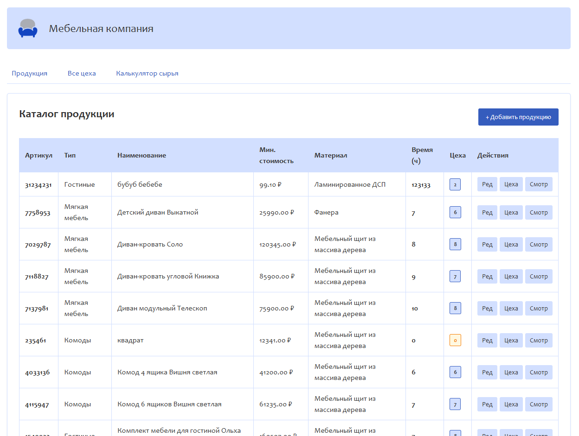

Рисунок 4.1 – Страница со списком товаров

4.3 Страница со списком цехов

Страница выводит список цехов в виде списка. Список содержит:
- название цеха;
- тип цеха;
- количество человек, работающих в цехе.
На этой странице доступен только просмотр

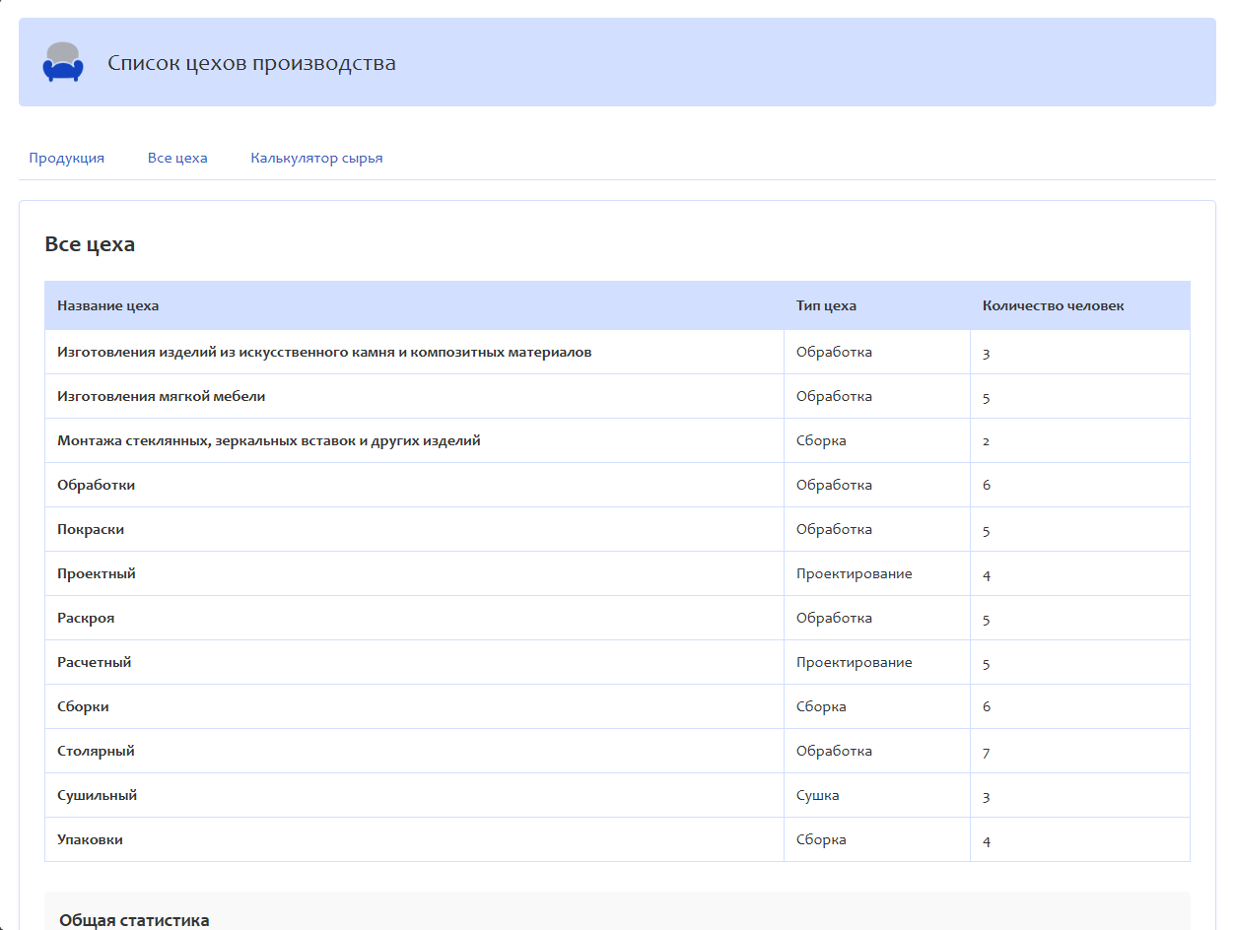

Рисунок 4.2 – Страница со списком цехов

4.4 Страница добавления и редактирования товаров

Форма открывается при нажатии на кнопку «Добавить продукцию» или «Ред» на карточке. Страница содержит все необходимые поля для добавления и изменения товара.
Внизу формы расположены кнопки «Сохранить» и «Отмена». При успешном сохранении показывается alert на главной странице («Продукция успешно добавлена» или «Продукт успешно обновлён»), и через секунду происходит редирект на главную страницу. При ошибке – уведомление.

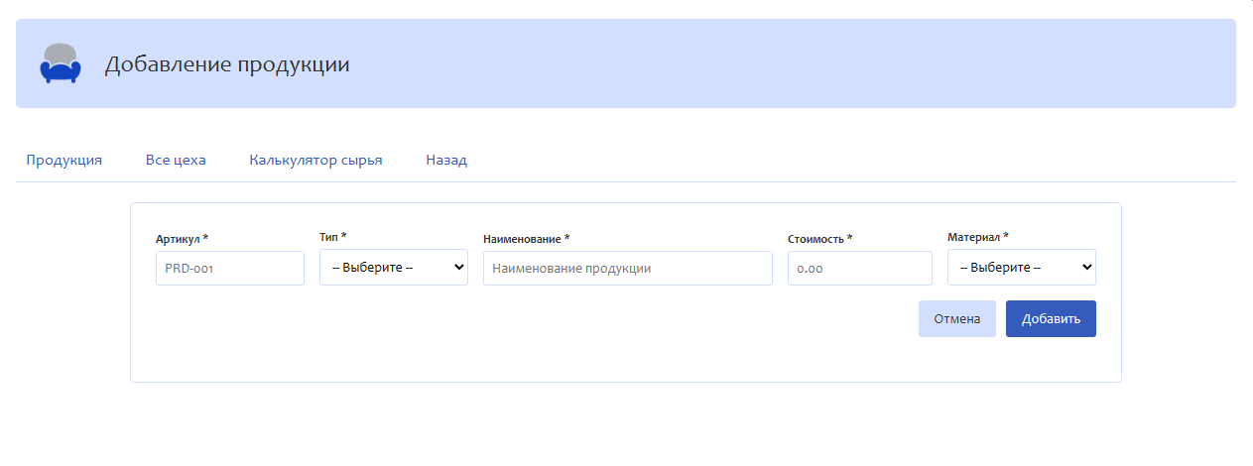

Рисунок 4.3 – Форма добавления товара

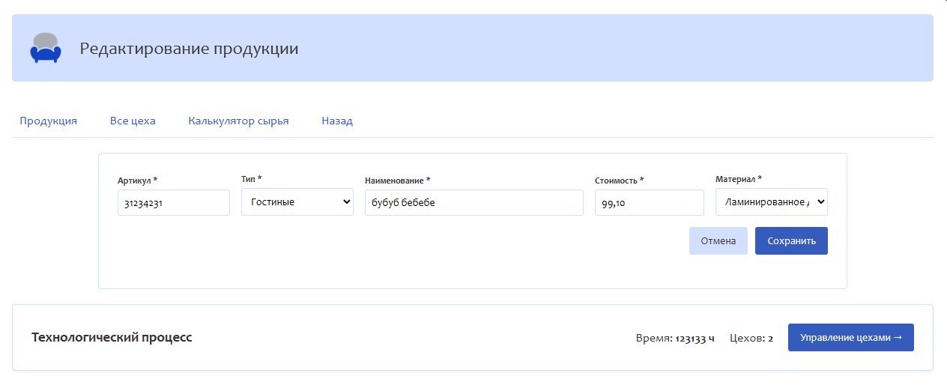

Рисунок 4.4 – Форма редактирования товара

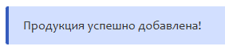

Рисунок 4.5 – Сообщение о добавлении нового товара

Для минимизации ошибок при вводе данных в приложении реализована двухуровневая система валидации. На стороне клиента используются стандартные механизмы HTML5: поля с числовыми значениями имеют тип number с указанием минимального значения min="0" и шага step="0.01" для цен, что предотвращает ввод буквенных символов и отрицательных чисел. Обязательные поля помечены атрибутом required, благодаря чему браузер не позволяет отправить форму с незаполненными полями.

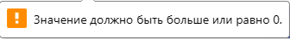

Рисунок 4.6 – Сообщение об ошибке

На рисунке 4.6 указано сообщение об ошибке при вводе в поле «Стоимость» отрицательного значения.

5 Описание дипломного проекта

5.1 Обоснование выбора инструментальных средств разработки

Для разработки приложения использовался следующий стек:
- Python – основной язык программирования
- Django – фреймворк для написания серверной части и API;
- HTML/CSS/JS – веб-интерфейс;
- MySQL – СУБД для хранения данных;
- Visual Studio Code
В качестве основного языка программирования был выбран Python. В отличие от таких языков, как Java или C++, которые требуют более многословного синтаксиса и статической компиляции, Python предлагает лаконичный и интуитивно понятный код, что значительно ускоряет процесс разработки и снижает количество ошибок. Его ключевые преимущества — динамическая типизация, богатейшая стандартная библиотека и огромная экосистема сторонних пакетов (например, Flask, SQLAlchemy, Pandas) — делают его универсальным решением. Рассматривалась альтернатива в виде связки JavaScript (Node.js) для бэкенда, которая обеспечивает высокую производительность за счет асинхронной модели. Однако для целей данного проекта, где приоритетом является быстрое прототипирование, читаемость кода и доступность библиотек для анализа данных, Python является безальтернативным лидером.
Для создания веб-приложения был выбран фреймворк Django. Можно было выбрать другие фреймворки, например, Flask, но его функционал являлся недостаточным для выполнения этой задачи. Django имеет встроенную удобную админ панель, а так же формы регистрации и авторизации.

5.2 Структура приложения

Приложение призвано управлять базами данных. Кластер следующий:
1. Frontend (HTML/CSS);
2. Backend сервер (Django);
3. База данных (mySQL) – используется для хранения всех записей.

5.3 Инструкция по работе с приложением

В данном разделе будут указаны основные функции, реализованные в веб-приложении по указанным требованиям, подробное описание всех страниц и работа с ними.

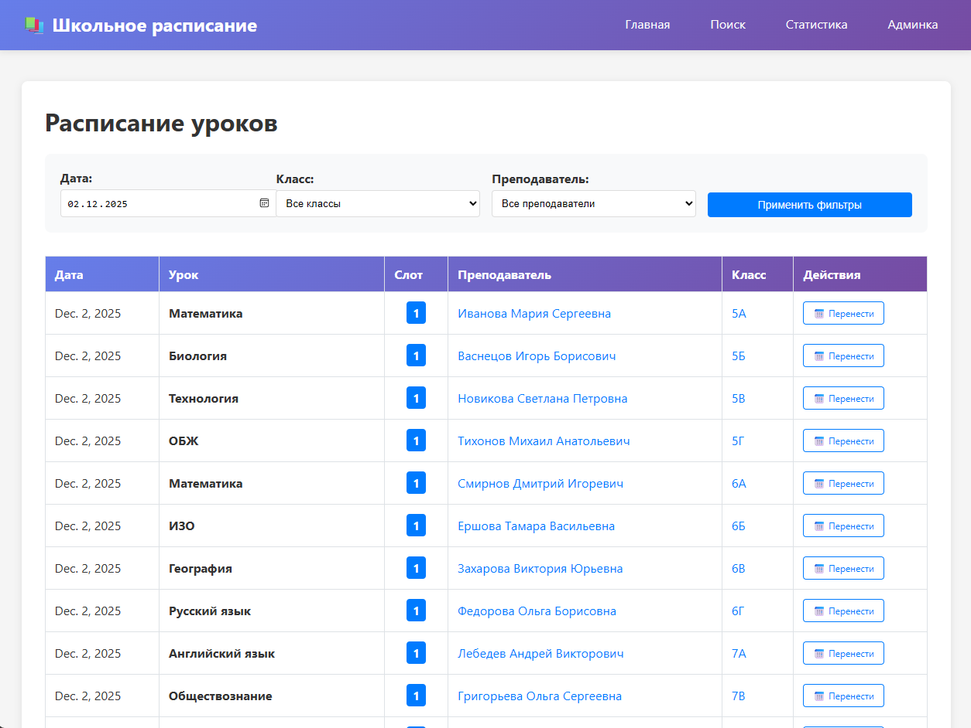

Рисунок 2.8 – Список расписания

На рисунке 2.8 можно наблюдать главную страницу. С помощью кнопки «Поиск» можно перейти на страницу поиска, где можно будет совершить поиск по ключевым словам. При нажатии на кнопку «Статистика» отобразится страница со статистикой по предметам, преподавателям и классам. При нажатии на кнопку «Админка» произойдет переход на страницу входа в админ-аккаунт, после этого будет предоставлен полный контроль над всей базой данных для более детального управления расписанием. Можно выбрать дату уроков, класс, для которого ведется урок и преподавателя, ведущего урок. При нажатии на кнопку «Перенести» произойдет переход на страницу быстрого переноса урока на другую дату.
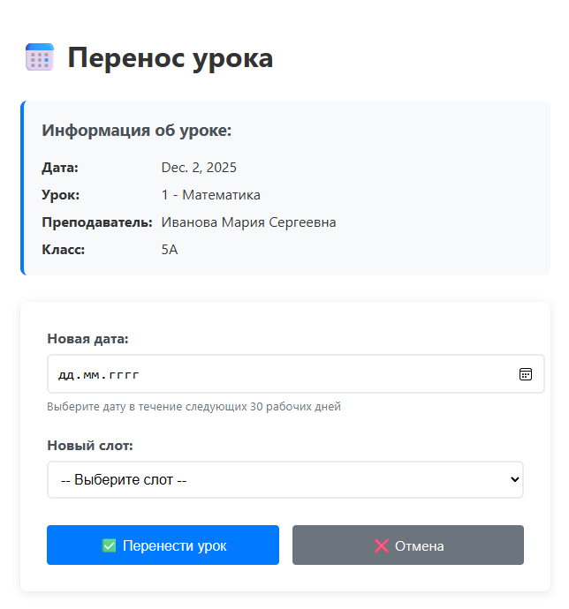

Рисунок 2.8 – Перенос урока

На рисунке 2.8 изображена страница переноса урока. Можно выбрать новую дату и номер урока. Кнопка «Перенести урок» перенесет его на выбранную дату и слот, а кнопка «Отмена» вернет вас на предыдущую страницу.

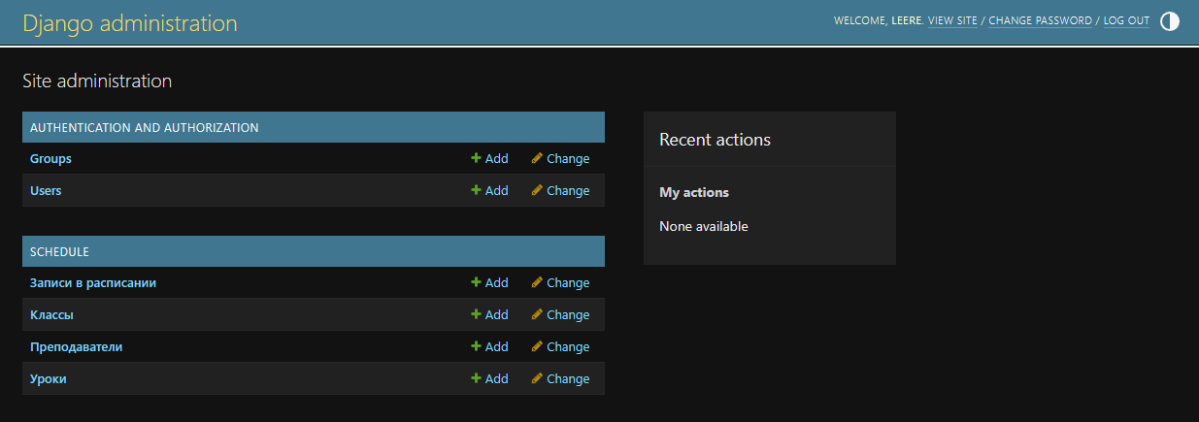

Рисунок 2.9 – Страница админки

На рисунке 2.9 показана страница админ панели. Тут производится более детальное управление расписанием. В разделе «Schedule» можно выбрать то, что будет изменено. В каждом из разделов представлен поиск по фильтрам и ключевым словам.

Заключение

По итогам выполненной работы можно сделать вывод, что все поставленные цели и задачи достигнуты в полном объеме. Разработанное веб-приложение для управления продукцией мебельной компании «Комфорт» функционирует корректно, обеспечивая выполнение всех требуемых операций, и готово к внедрению в производственную деятельность либо к дальнейшему развитию функциональных возможностей.
Внедрение разработанной системы позволяет перевести процессы ведения каталога продукции, учета технологических маршрутов и расчета производственных параметров на автоматизированную основу, исключая необходимость ручного ведения записей с использованием электронных таблиц. Автоматизация обеспечивает существенное сокращение времени выполнения операций сотрудниками, снижение вероятности ошибок, связанных с человеческим фактором, и высвобождение ресурсов для решения более приоритетных производственных задач, что в конечном итоге уменьшает нагрузку на персонал.
Тема проекта представляет собой многогранную и содержательную задачу, потребовавшую практического освоения широкого спектра технологических инструментов. В процессе разработки были применены: создание серверной части на базе микрофреймворка Flask, организация взаимодействия с СУБД PostgreSQL через библиотеку psycopg2 с использованием параметризованных запросов, построение пользовательского интерфейса на основе шаблонов Jinja2 с соблюдением требований к стилевому оформлению, разработка скрипта импорта начальных данных из Excel-файлов с применением библиотеки pandas, а также реализация модуля расчета потребности в сырье с учетом технологических коэффициентов и норм потерь. Выполнение работы способствовало углублению имеющихся навыков программирования на Python, освоению принципов построения веб-приложений с серверным рендерингом и закреплению знаний по проектированию реляционных баз данных.
Таким образом, разработку можно считать успешно завершенной, а полученное программное решение — полностью соответствующим исходному техническому заданию. Созданная информационная система готова к практической эксплуатации и может служить основой для дальнейшего расширения функциональности, включая добавление модулей учета заказов, складских остатков и взаимодействия с партнерами.

Приложение А

Файл app.py
from flask import Flask, render_template, request, redirect, url_for, flash, session, jsonify
import psycopg2
from psycopg2.extras import RealDictCursor
import os
from datetime import datetime

from models import (
Product, ProductType, MaterialType, Workshop, ProductWorkshop,
get_db_connection, DB_CONFIG
)
from utils import calculate_raw_material

app = Flask(__name__)
app.secret_key = 'demo-exam-2025-secret-key'

@app.context_processor
def utility_processor():
def calculate_total_time(product_id):
"""Функция для расчета общего времени изготовления"""
return Workshop.calculate_total_time(product_id)

def get_product_workshops_count(product_id):
try:
workshops = Workshop.get_by_product(product_id)
return len(workshops)
except:
return 0

return dict(
calculate_total_time=calculate_total_time,
get_product_workshops_count=get_product_workshops_count
)

@app.route('/')
def index():
try:
products = Product.get_all()
return render_template('index.html', products=products)
except Exception as e:
flash(f'Ошибка при загрузке данных: {str(e)}', 'error')
return render_template('index.html', products=[])

@app.route('/workshops')
def workshops_list():
try:
workshops = Workshop.get_all_workshops()
return render_template('workshops_list.html', workshops=workshops)
except Exception as e:
flash(f'Ошибка при загрузке цехов: {str(e)}', 'error')
return redirect(url_for('index'))

@app.route('/product/add', methods=['GET', 'POST'])
def add_product():
if request.method == 'POST':
try:
article = request.form['article']
product_type_id = int(request.form['product_type_id'])
name = request.form['name']
min_price = float(request.form['min_price'])
main_material_id = int(request.form['main_material_id'])

if min_price < 0:
flash('Стоимость не может быть отрицательной!', 'error')
return redirect(url_for('add_product'))

product_id = Product.create(
article, product_type_id, name, min_price, main_material_id
)

flash('Продукция успешно добавлена!', 'success')
return redirect(url_for('index'))

except ValueError as e:
flash(f'Ошибка в формате данных: {str(e)}', 'error')
except Exception as e:
flash(f'Ошибка при добавлении продукции: {str(e)}', 'error')

return redirect(url_for('add_product'))

try:
product_types = ProductType.get_all()
materials = MaterialType.get_all()
return render_template('product_form.html',
product_types=product_types,
materials=materials,
product=None)
except Exception as e:
flash(f'Ошибка при загрузке данных: {str(e)}', 'error')
return redirect(url_for('index'))

@app.route('/product/edit/<int:product_id>', methods=['GET', 'POST'])
def edit_product(product_id):
"""Редактирование продукции"""
if request.method == 'POST':
try:
article = request.form['article']
product_type_id = int(request.form['product_type_id'])
name = request.form['name']
min_price = float(request.form['min_price'])
main_material_id = int(request.form['main_material_id'])

if min_price < 0:
flash('Стоимость не может быть отрицательной!', 'error')
return redirect(url_for('edit_product', product_id=product_id))

Product.update(product_id, article, product_type_id,
name, min_price, main_material_id)

flash('Продукция успешно обновлена!', 'success')
return redirect(url_for('index'))

except ValueError as e:
flash(f'Ошибка в формате данных: {str(e)}', 'error')
except Exception as e:
flash(f'Ошибка при обновлении продукции: {str(e)}', 'error')

return redirect(url_for('edit_product', product_id=product_id))

try:
product = Product.get_by_id(product_id)
if not product:
flash('Продукция не найдена!', 'error')
return redirect(url_for('index'))

product_types = ProductType.get_all()
materials = MaterialType.get_all()

return render_template('product_form.html',
product=product,
product_types=product_types,
materials=materials)
except Exception as e:
flash(f'Ошибка при загрузке данных: {str(e)}', 'error')
return redirect(url_for('index'))

@app.route('/product/<int:product_id>/workshops')
def view_workshops(product_id):
try:
product = Product.get_by_id(product_id)
if not product:
flash('Продукция не найдена!', 'error')
return redirect(url_for('index'))

workshops = Workshop.get_by_product(product_id)
total_time = Workshop.calculate_total_time(product_id)

return render_template('workshops.html',
product=product,
workshops=workshops,
total_time=total_time)
except Exception as e:
flash(f'Ошибка при загрузке данных: {str(e)}', 'error')
return redirect(url_for('index'))

@app.route('/product/<int:product_id>/workshops/manage')
def manage_product_workshops(product_id):
try:
product = Product.get_by_id(product_id)
if not product:
flash('Продукция не найдена!', 'error')
return redirect(url_for('index'))

workshops = Workshop.get_by_product(product_id)

available_workshops = Workshop.get_not_assigned_to_product(product_id)

total_time = Workshop.calculate_total_time(product_id)

return render_template('product_workshops.html',
product=product,
workshops=workshops,
available_workshops=available_workshops,
total_time=total_time)
except Exception as e:
flash(f'Ошибка при загрузке данных: {str(e)}', 'error')
return redirect(url_for('index'))

@app.route('/product/<int:product_id>/workshops/add', methods=['POST'])
def add_product_workshop(product_id):
try:
workshop_id = int(request.form['workshop_id'])
hours = float(request.form['hours'])

if hours <= 0:
flash('Время изготовления должно быть положительным числом!', 'error')
return redirect(url_for('manage_product_workshops', product_id=product_id))

ProductWorkshop.add(product_id, workshop_id, hours)
flash('Цех успешно добавлен к продукции!', 'success')

except ValueError as e:
flash(f'Ошибка в формате данных: {str(e)}', 'error')
except Exception as e:
flash(f'Ошибка при добавлении цеха: {str(e)}', 'error')

return redirect(url_for('manage_product_workshops', product_id=product_id))

@app.route('/product/<int:product_id>/workshops/<int:workshop_id>/remove', methods=['POST'])
def remove_product_workshop(product_id, workshop_id):
try:
ProductWorkshop.remove(product_id, workshop_id)
flash('Цех успешно удален из технологического процесса!', 'success')
except Exception as e:
flash(f'Ошибка при удалении цеха: {str(e)}', 'error')

return redirect(url_for('manage_product_workshops', product_id=product_id))

@app.route('/product/<int:product_id>/workshops/<int:workshop_id>/update', methods=['POST'])
def update_workshop_hours(product_id, workshop_id):
try:
hours = float(request.form['hours'])

if hours <= 0:
flash('Время изготовления должно быть положительным числом!', 'error')
return redirect(url_for('manage_product_workshops', product_id=product_id))

ProductWorkshop.update_hours(product_id, workshop_id, hours)
flash('Время изготовления успешно обновлено!', 'success')

except ValueError as e:
flash(f'Ошибка в формате данных: {str(e)}', 'error')
except Exception as e:
flash(f'Ошибка при обновлении времени: {str(e)}', 'error')

return redirect(url_for('manage_product_workshops', product_id=product_id))

@app.route('/api/product/<int:product_id>/total-time')
def api_total_time(product_id):
try:
total_time = Workshop.calculate_total_time(product_id)
return jsonify({'total_time': total_time, 'success': True})
except Exception as e:
return jsonify({'error': str(e), 'success': False}), 400

@app.route('/api/calculate-material', methods=['POST'])
def calculate_material():
try:
data = request.get_json()

product_type_id = int(data.get('product_type_id'))
material_type_id = int(data.get('material_type_id'))
product_quantity = int(data.get('product_quantity'))
param1 = float(data.get('param1'))
param2 = float(data.get('param2'))

result = calculate_raw_material(
product_type_id, material_type_id,
product_quantity, param1, param2
)

return jsonify({'result': result, 'success': result != -1})

except Exception as e:
return jsonify({'error': str(e), 'success': False}), 400

@app.route('/calculator')
def calculator():
try:
product_types = ProductType.get_all()
material_types = MaterialType.get_all()
return render_template('calculator.html',
product_types=product_types,
material_types=material_types)
except Exception as e:
flash(f'Ошибка при загрузке данных: {str(e)}', 'error')
return redirect(url_for('index'))

#@app.errorhandler(404)
#def not_found_error(error):
flash('Запрашиваемая страница не найдена', 'error')
return redirect(url_for('index'))

#@app.errorhandler(500)
#def internal_error(error):
flash('Внутренняя ошибка сервера', 'error')
return redirect(url_for('index'))

if __name__ == '__main__':
app.run(debug=True, host='127.0.0.1', port=5000)

